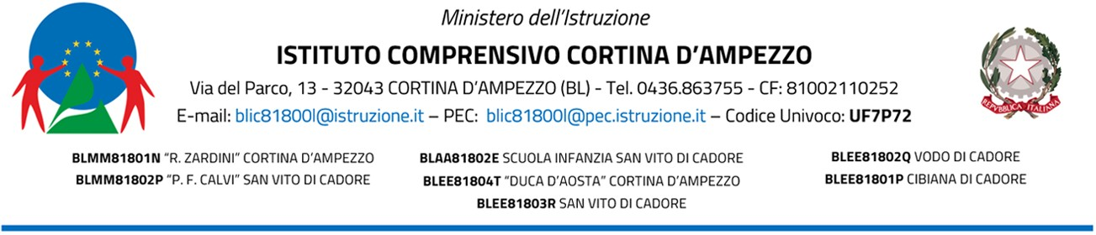

Al Dirigente Scolastico

Oggetto: DICHIARAZIONE DI USCITA DA SCUOLA DEL MINORE CON RITIRO DEI GENITORI E/O CON AUTORIZZAZIONE A DELEGATI

Noi sottoscritti _____________________________e_________________________, genitori di

_____________________________ classe_____sez.____

della Scuola________________________________di__________________________________

dichiariamo sotto la nostra responsabilità:

□ Di ritirare personalmente al termine delle lezioni nostro figlio/a.

□ Di delegare persona/e da noi espressamente indicate come sotto riportato, qualora fossimo impossibilitati al ritiro.

NOME E COGNOME PERSONE DELEGATE GRADO DI PARENTELA FIRMA DEL DELEGATO
(maggiorenne)

Si allega fotocopia di un documento di riconoscimento per ogni persona delegata.
Firma del padre________________________
Firma della madre_________________________

Nel caso di firma di un solo genitore, questi si assume la responsabilità del consenso anche dell’altro:
Il sottoscritto, consapevole delle conseguenze amministrative e penali per chi rilasci dichiarazioni non corrispondenti a verità, ai sensi del DPR 445/2000, dichiara di avere effettuato la scelta/richiesta in osservanza delle disposizioni sulla responsabilità genitoriale di cui agli artt. 316, 337 ter e 337 quater c.c., che richiedono il consenso di entrambi i genitori.

Firma ___________________

